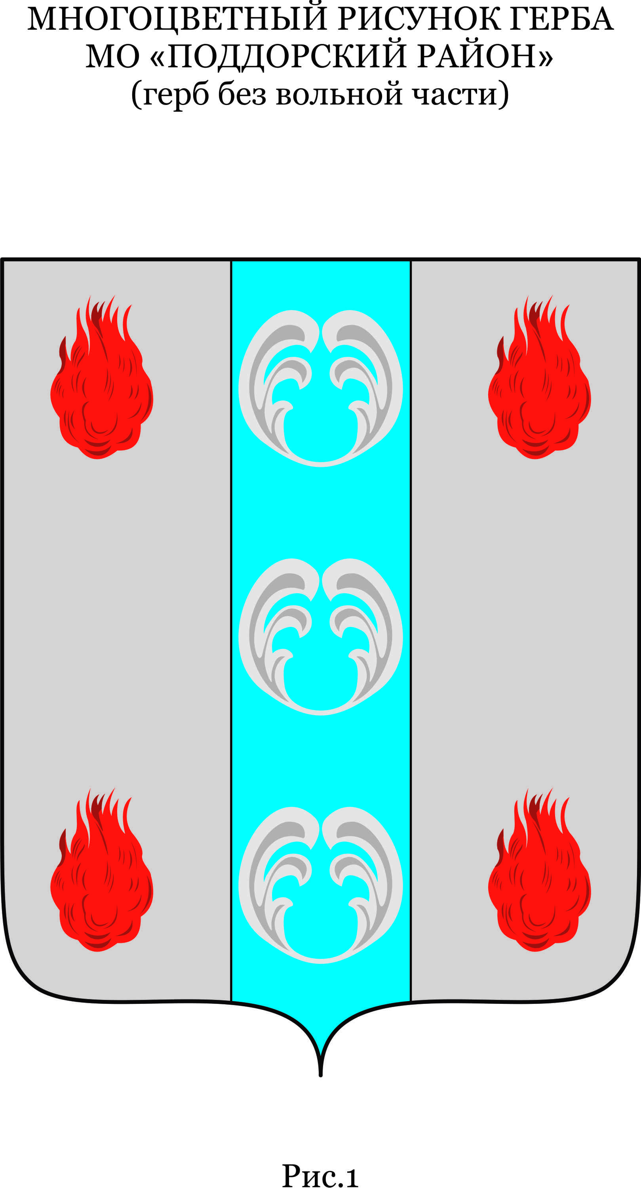
Российская Федерация
Новгородская область Поддорский район
Администрация Селеевского сельского поселения

ПОСТАНОВЛЕНИЕ

от 12.03.2018 № 25
д. Селеево

Об утверждении Положения о порядке подготовки и утверждения
документации по планировке территории Селеевского сельского поселения Поддорского муниципального района

В соответствии со статьями 41,42,43,45,46 Градостроительного кодекса Российской Федерации, Федеральным законом от 06 октября 2003 года № 131-ФЗ «Об общих принципах организации местного самоуправления в Российской Федерации», Уставом Селеевского сельского поселения Поддорского муниципального района ПОСТАНОВЛЯЕТ:
1.Утвердить прилагаемое Положение о порядке подготовки и утверждения документации по планировке территории Селеевского сельского поселения Поддорского муниципального района.
2. Опубликовать настоящее постановление в газете «Официальный Вестник Селеевского сельского поселения» и на официальном сайте в информационно-телекоммуникационной сети «Интернет».

Глава Администрации
Селеевского сельского поселения Т.В. Сизова

Утверждено
постановлением Администрации
Селеевского сельского поселения
от 12.03.2018 № 25
Положение
о порядке подготовки и утверждения документации по планировке территории Селеевского сельского поселения Поддорского муниципального района

- Общие положения
1.1. Настоящее Положение разработано в соответствии со статьями 41, 42, 43, 45, 46 Градостроительного кодекса Российской Федерации с целью регулирования застройки территории Селеевского сельского поселения Поддорского муниципального района (далее — Поселение), и применяется при принятии решений по подготовке и утверждению документации по планировке территории, разрабатываемой на основании решения органа местного самоуправления по его инициативе либо на основании предложений физических и юридических лиц.
1.2. Подготовка документации по планировке территории осуществляется в целях обеспечения устойчивого развития территорий, выделения элементов планировочной структуры (кварталов, микрорайонов, иных элементов), установления границ земельных участков, на которых расположены объекты капитального строительства, границ земельных участков, предназначенных для строительства и размещения линейных объектов в отношении застроенных или подлежащих застройке территорий.
1.3. Подготовка проектов планировки подлежащих застройке территорий осуществляется с целью выделения новых элементов планировочной структуры (кварталов, микрорайонов, линейных объектов, иных элементов) и параметров их планируемого развития, в том числе при освоении под застройку новых территорий, а также при развитии линейных объектов транспортной и инженерной инфраструктур.
Подготовка проектов планировки застроенных территорий осуществляется с целью установления (при отсутствии ранее установленных) или изменения (корректировки) границ существующих элементов планировочной структуры (кварталов, микрорайонов, линейных объектов, иных элементов) и параметров их планируемого развития, в том числе при изменении функционального назначения территорий, при развитии линейных объектов транспортной и инженерной инфраструктур, существующих элементов планировочной структуры.
1.4. Подготовка документации осуществляется на основании Генерального плана сельского поселения, Правил землепользования и застройки сельского поселения, в соответствии с требованиями технических регламентов, градостроительных регламентов с учетом границ территорий объектов культурного наследия, границ зон с особыми условиями использования территорий.
1.5. При подготовке документации по планировке территории в обязательном порядке учитываются нормативы градостроительного проектирования, в том числе нормативные требования строительства объектов социальной инфраструктуры, а также нагрузка на сети инженерных коммуникаций, находящихся на разрабатываемой территории.
1.6. Виды градостроительной документации по планировке территории.
Проект планировки территории — осуществляется для выделения элементов планировочной структуры, установления параметров планируемого развития элементов планировочной структуры, зон планируемого размещения объектов федерального значения, объектов регионального значения, объектов местного значения, является основой для разработки проектов межевания территорий.
Проект межевания территорий — осуществляется применительно к застроенным и подлежащим застройке территориям, расположенным в границах элементов планировочной структуры. Подготовка проекта межевания территорий осуществляется в составе проектов планировки территорий или в виде отдельного документа.

- Порядок принятия решения о подготовке документации
по планировке территории
2.1. Решение о подготовке документации по планировке территории принимается с учетом имеющейся градостроительной документации на соответствующую территорию в следующих случаях:
по инициативе органов местного самоуправления;
на основании предложений физических и юридических лиц, в том числе в случае, если в отношении земельного участка заключен договор аренды земельного участка для его комплексного освоения в целях жилищного строительства, либо договор о развитии застроенной территории (далее — инициаторы подготовки документации).
2.2. Физические и юридические лица, заинтересованные в подготовке документации по планировке территории, подают соответствующее заявление в Администрацию Селеевского сельского поселения. В заявлении указываются:
расположение территории, в пределах которой заявитель предполагает осуществить действия по строительству объекта;
инвестиционно - строительные намерения заявителя;
сроки подготовки документации по планировке территории.
2.3. Решение о подготовке документации принимается Главой Селеевского сельского поселения (далее — Глава поселения) в форме постановления.
Решение о подготовке документации подлежит опубликованию в порядке, установленном для официального опубликования муниципальных правовых актов, в течение пяти дней со дня принятия такого решения и размещению на официальном сайте администрации Селеевского сельского поселения в информационно-телекоммуникационной сети «Интернет».
2.4. Документация по планировке территории рассматривается комиссией по землепользованию и застройке администрации Селеевского сельского поселения (далее — Комиссия).
Со дня опубликования решения о подготовке документации по планировке территории физические, юридические лица вправе представить в Комиссию свои предложения о порядке, сроках подготовки и содержании документации по планировке территории.
Комиссия направляет все поступившие предложения физических, юридических лиц о порядке, сроках подготовки и содержании документации по планировке территории инициатору на разработку документации.

- Порядок принятия решения об утверждении документации
по планировке территории
3.1. Комиссия осуществляет проверку представленной разработчиком документации по планировке территории на соответствие требованиям Генерального плана сельского поселения, Правил землепользования и застройки сельского поселения в соответствии с требованиями технических регламентов, градостроительных регламентов с учетом границ территорий объектов культурного наследия, границ зон с особыми условиями использования территорий. Состав документации по планировке территории определен статьями 42, 43 Градостроительного кодекса Российской Федерации.
Срок рассмотрения документации по планировке территории Комиссией с момента ее поступления до принятия соответствующего решения составляет не более 30 календарных дней.
3.2. По результатам проверки Комиссия принимает решение:
о соответствии подготовленной документации по планировке территории требованиям, установленным частью 10 статьи 45 Градостроительного кодекса Российской Федерации, и направлении документации по планировке территории Главе поселения для принятия решения о назначении общественных обсуждений и (или) публичных слушаний;
об отклонении такой документации и о направлении ее на доработку.
3.3. Глава поселения принимает решение о проведении общественных обсуждений и (или) публичных слушаний для рассмотрения полученной документации по планировке территории.
Документация по планировке территории (проекты планировки и проекты межевания территорий) подлежит обязательному рассмотрению на общественных обсуждениях и (или) публичных слушаниях. В целях соблюдения прав человека на благоприятные условия жизнедеятельности, прав и законных интересов правообладателей земельных участков и объектов капитального строительства общественные обсуждения и (или) публичные слушания по проектам планировки территории и проектам межевания территории проводятся с участием граждан, проживающих на территории, применительно к которой осуществляется подготовка проекта ее планировки и проекта ее межевания, правообладателей земельных участков и объектов капитального строительства, расположенных на указанной территории, лиц, законные интересы которых могут быть нарушены в связи с реализацией таких проектов.
3.4. Комиссия проводит общественные обсуждения и (или) публичные слушания по проекту планировки территории и проекту межевания территории. Срок проведения общественных обсуждений и (или) публичных слушаний в соответствии с пунктом 11 статьи 46 Градостроительного кодекса Российской Федерации со дня оповещения жителей поселения о времени и месте их проведения до дня опубликования заключения о результатах общественных обсуждений и (или) публичных слушаний не может быть менее одного месяца и более трех месяцев.
3.5. По окончании общественных обсуждений и (или) публичных слушаний Комиссия не позднее чем через пятнадцать дней со дня проведения общественных обсуждений и (или) публичных слушаний направляет Главе поселения подготовленную документацию по планировке территории, протокол общественных обсуждений и (или) публичных слушаний по проекту планировки территории и проекту межевания территории с приложением заключения о результатах проведения общественных обсуждений и (или) публичных слушаний.
3.6. Глава поселения с учетом протокола общественных обсуждений и (или) публичных слушаний по проекту планировки территории и проекту межевания территории и заключения о результатах общественных обсуждений и (или) публичных слушаний принимает одно из следующих решений:
а) об утверждении документации по планировке территории;
б) об отклонении документации по планировке территории и о направлении ее на доработку с учетом протокола и заключения.
Решение об утверждении документации по планировке территории принимается Главой поселения в форме постановления.
3.7. Утвержденная документация по планировке территории (проекты планировки территории и проекты межевания территории) подлежит опубликованию в порядке, установленном для официального опубликования муниципальных правовых актов, иной официальной информации, в течение пяти дней со дня утверждения указанной документации, размещению на официальном сайте администрации Селеевского сельского поселения в информационно-телекоммуникационной сети «Интернет».
3.8. Внесение изменений в утвержденную документацию по планировке территории осуществляется в порядке, установленном разделом 3 настоящего Положения.
Расходы по внесению изменений в документацию по планировке территории несет лицо, обратившееся в администрацию Селеевского сельского поселения с данными предложениями.
________________________________________

